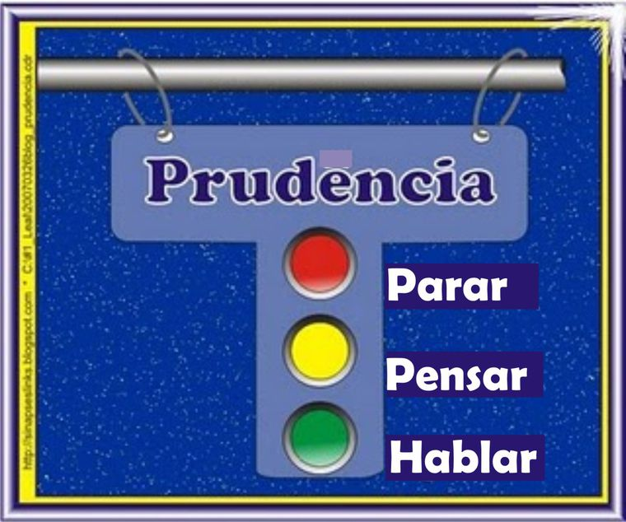
RECURSOS PARA EL APRENDIZAJE SEMANA N° 11
ASIGNATURA: Historia, Geografía y Ciencias Sociales
NOMBRE ESTUDIANTE: __________________________________________
CURSO: 6° año A B C FECHA: _______________
OBJETIVO DE LA CLASE Conocer como participar en democracia, comprendiendo la importancia de actuar en la vida cotidiana según virtudes y principios ciudadanos
Los principios :son el conjunto de valores, creencias, normas, que orientan y regulan la vida de Las personas en su diario vivir . Estos principios se manifiestan y se hacen realidad en nuestra cultura, en nuestra forma de ser, pensar y conducirnos
Las principales virtudes ciudadanas que interesan a la democracia, son las siguientes:
austeridad, veracidad, lealtad, tolerancia, espíritu de trabajo, perseverancia, fraternidad, abnegación y patriotismo.

¿Cuáles son las virtudes de una persona?

Una virtud es una cualidad estable de la persona, ya sea natural o adquirida. ...
-La justicia (dar al prójimo lo que le es debido),
-la fortaleza (capacidad de resistirse ante las tentaciones), -la prudencia (actuar conforme a un juicio recto)
la templanza (moderar la atracción de los placeres) ,son las virtudes cardinales.

¿Cuáles son las virtudes cardinales y su significado?

Las virtudes cardinales son las virtudes principales y fundamentales de las cuales se derivan todas las demás. Estas son cuatro:
Prudencia, justicia, fortaleza y templanza.

“Esfuérzate por ser cada día mejor persona ,fortaleciendo todos tus valores y principios , para que tengamos una sociedad mejor, más justa y solidaria “
